Examen S5-6p juin 2021
Bruxelles III Professeur : M. Védrine

PARTIE A : SANS CALCULATRICE
DATE : 11 juin 2021
Durée de l’examen : 1 période
Matériel : Sans calculatrice

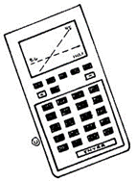

S5FR…… /35
Nom : Prénom :

- Numéroter les pages et les réponses
- Justifier les réponses
- Prendre le temps de bien relire

 | Barème
 | /35
Question A1
Résoudre dans $R$ l’équation $cos\left(x+\frac{π}{6}\right)=\frac{\sqrt{2}}{2}$. | /5
Question A2
Sachant que $cos a=-\frac{3}{5}$ et que $\frac{π}{2}<a<π$, calculer $sin 2a$. | /5
Question A3
Trouver $k∈R$tel que les vecteurs $\vec{u}\left(\begin{matrix}2 \\ k+1\end{matrix}\right)$ et $\vec{v}\left(\begin{matrix}3k \\ 4\end{matrix}\right)$ soient orthogonaux. | /5
Question A4
Dans une base du plan $(\vec{i};\vec{j})$, on considère les vecteurs $\vec{a}=4\vec{i}-2\vec{j}$ et $\vec{b}=2\vec{i}+\vec{j}$. Déterminer les nombres $k$ et $t$ tels que $k∙\left(\vec{a}-\vec{b}\right)=4\vec{i}+\left(t∙\vec{i}-9\vec{j}\right)$. | /4
Question A5
Michel n’a pas envie de répondre au téléphone quand on l’appelle.  Il laisse sonner et note le nombre de sonneries avant que la personne au bout du fil ne raccroche.  Il a obtenu les résultats suivants :  7 ; 3 ; 8 ; 6 ; 8 ; 5 ; 4 ; 5 ; 3 ; 6 ; 2 ; 6 ; 9 ; 1 ; 2 ; 7 ; 5 ; 8 ; 7 ; 6.  Construire le diagramme en boîte de cette série. | /5
Question A6
Le salaire moyen de 10 employés du département 𝐴 d’une société est de 1 840 €.  Le salaire moyen de 20 employés du département 𝐵 est de 1 600 €.  Déterminer le salaire moyen de l’ensemble des employés de cette société. | /5
Question A7
Dans une classe de S5, il y a 20 filles et 15 garçons. $\frac{1}{4}$ des filles et 20% de tous les  élèves portent des lunettes.  a) Déterminer la probabilité qu’une élève choisie au hasard dans cette classe soit une fille, sachant qu’elle porte des lunettes.  Deux élèves sont choisis au hasard dans la classe.  b) Quelle est la probabilité que ce soit deux filles qui ne portent pas de lunettes ? | /6

Examen S5-6p juin 2021
Bruxelles III Professeur : M. Védrine

PARTIE B : AVEC CALCULATRICE
DATE : 11 juin 2021
Durée de l’examen : 2 périodes
Matériel : Avec calculatrice

S5FR…… /65
Nom : Prénom :

- Numéroter les pages et les réponses
- Justifier les réponses
- Prendre le temps de bien relire

 | Barème
Question B1 | /14
On considère le quadrilatère $ABCD$ tel que :  $CD = 9,5 km$;$AB = 5 km$;$\hat{ODC}=α=51°$ ;  $\hat{OCD}=b=32°$;$\hat{OAB}=d=43°$;$\hat{OBA}=e=40°$;$\hat{OCB}=c=26°.$  a) Calculer les distances $OA$ et $OC$.  b) Calculer les distances $AD$ et $BC$.  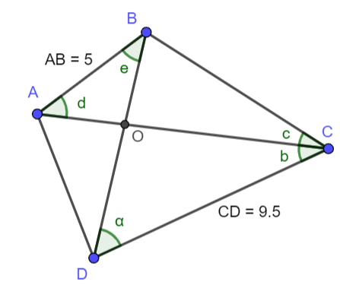  c) Calculer l’aire du triangle $BOC$. | /6  /4  /4
Question B2 | /18
Dans le plan muni d’un repère, on considère le triangle $ABC$ rectangle en $C$, avec :  $A(1;2)$, $B(5;-2)$ et $C(x;x-3)$ où$x>3$.  a) Déterminer la valeur de 𝑥.  Dans les questions suivantes, on prendra $x=5$.  b) Déterminer les coordonnées du point $M$, milieu du segment $[AB]$.  c) Prouver que $(AB)$ et $(CM)$ sont perpendiculaires.  d) Déterminer la mesure de l’angle $\hat{CAB}$.  e) Calculer le périmètre du triangle $ABC$. | /3  /3  /3  /4  /5
Question B3 | /17
On a testé 150 élèves d’une école pour savoir combien de mots français ils peuvent retenir en une minute.  Les résultats sont donnés dans le tableau ci-dessous :  Nombre de mots Nombre d’élèves Effectif cumulé  15 11 11  16 21 32  17 33 $$p$$  18 $$q$$ 99  19 38 137  20 13 150  a) Déterminer les valeurs de $p$ et $q$.  b) Déterminer la médiane du nombre de mots retenus.  c) Calculer la moyenne du nombre de mots retenus.  d) Déterminer l’écart interquartile pour cette série.  e) Construire le diagramme en boîte de cette série. | /4  /3  /3  /3  /4
Question B4 | 16
Une entreprise fabrique des bibliothèques de trois tailles différentes : petite,  moyenne ou grande. Le bois utilisé pour leurs fabrications peut être du pin, du  chêne ou de l’if.  Le tableau à double entrée ci-dessous donne des informations sur une semaine de production :  Petite Moyenne Grande Total  Pin 7 23  Chêne 16 34  If 3 8 2 13  Total 20 14  a) Recopier et compléter ce tableau.  On choisit une bibliothèque au hasard dans cette production. Déterminer la probabilité :  b) $p_{1}$ qu’elle soit en chêne ;  c) $p_{2}$ qu’elle soit en pin et de grande taille ;  d) $p_{3}$ qu’elle ne soit pas en if, ou bien pas de grande taille ;  e) $p_{4}$ qu’elle ne soit pas en chêne, sachant qu’elle est de taille moyenne. | /3  /3  /3  /3  /4

